Weather Application

Mitocaru Irina | 343C1



Cuprins

Introducere 3

Componente (containere) 3

Modul de comunicare 3

Tehnologii folosite 4

Angular 4

Descriere 4

Locație Github 4

Locație Dockerhub 4

Dockerfile 4

Java 4

Descriere 4

Locație Github 5

Locație Dockerhub 5

Dockerfile 5

Python 5

Descriere 5

Locație Github 5

Locație Dockerhub 5

Dockerfile 5

Elasticsearch 6

Descriere 6

Locație Github 6

Locație Dockerhub 6

Dockerfile 6

Grafana 6

Descriere 6

Locație Github 6

Locație Dockerhub 6

Dockerfile 6

Stiva de servicii (docker-compose) 6

Rezultate 7

# Introducere

Aplicația dockerizată are ca scop vizualizarea vremii pentru o locație anume (sau mai multe). Ea se poate folosi atât ca și guest, cât și ca utilizator, în cazul din urmă având anumite beneficii (de exemplu, salvarea și ștergerea locațiilor favorite). Aplicația dispune de 5 tehnologii (containere) descrise în capitolul 2 și 4. Deși este suficient un singur server de Backend pentru a atinge scopul aplicației, se folosește un al doilea server, cel de Python, pentru ca funcționalitățile să poată fi extinse cu ușurință. De exemplu, se poate introduce un model antrenat care să  recomande noi locații din lume pentru care să se vizualizeze vremea pe baza preferințelor utilizatorului.

# Componente (containere)

Aplicația folosește **5** containere:

* 1 container pentru Frontend
* 2 containere pentru Backend
* 1 container pentru stocarea persistentă a datelor
* 1 container pentru monitorizare

# Modul de comunicare

Utilizatorul interacționează cu interfața grafică oferită de Angular. Folosind componentele expuse de Angular, acesta poate comunica atât cu serverul de Java, cât și cu cel Python prin servicii REST. Cele două servere de Backend nu interacționează direct între ele. În schimb, ele comunică direct cu baza de date distribuită Elasticsearch, iar între Angular și Elasticsearch nu există legătură directă. Toată aplicația (CPU, memorie folosită etc) este monitorizată folosind Grafana. Aceste caracteristici sunt redate și în figura de mai jos.

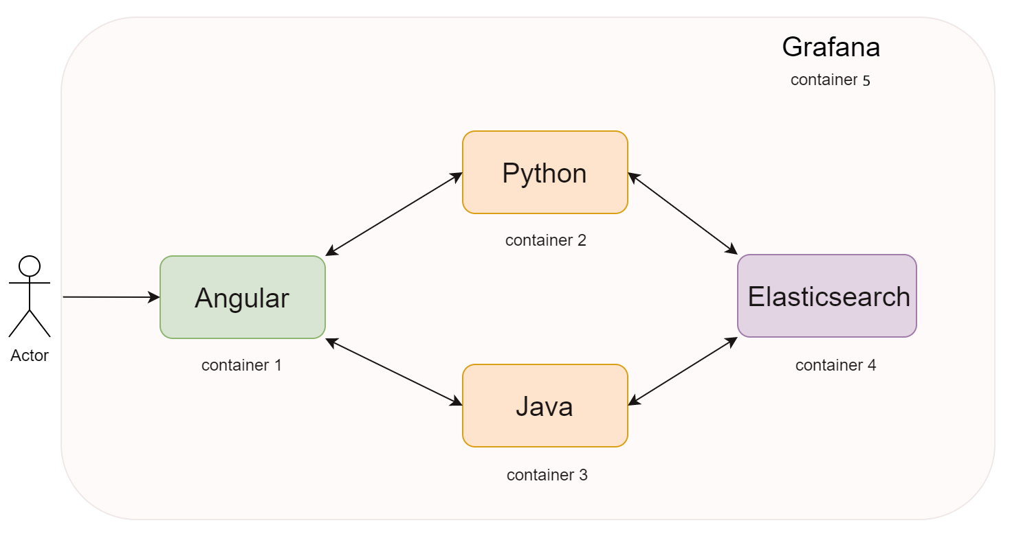

# Tehnologii folosite

Weather Application folosește următoarele tehnologii:

* Angular - pentru Frontend
* Java cu server Grizzly - pentru Backend
* Python cu server Flask - pentru Backend
* Elasticsearch - pentru stocarea datelor
* Grafana - pentru monitorizarea aplicației

## Angular

### Descriere

Angular este un framework pentru aplicații Web și Mobile. Oferind o structură organizată a proiectului bazată pe componente, este o alegere ideală pentru aplicația curentă. Angular oferă toată interfața grafică (pagina de autentificare, pagina principală, locațiile, opțiunile etc).

### Locație Github

* <https://github.com/IrinaM09/DockerApp/blob/master/angular>

### Locație Dockerhub

* docker pull neileen/dockerhub_app:latest

### Dockerfile

# base image

FROM node:12.13.0

# set working directory

WORKDIR /app-angular

# cache app dependencies (needed by npm install)

COPY /angular/package.json ./package.json

# install

RUN npm install

RUN npm install -g @angular/cli@8.3.25

RUN npm install --save-dev @angular-devkit/build-angular

# add app

COPY /angular ./

# listen on port

EXPOSE 4200

# start app

CMD ng serve --host 0.0.0.0

## Java

### Descriere

Aplicația folosește Maven Web Application scris în limbajul de programare Java, un server Grizzly și Javax pentru apeluri REST.

### Locație Github

* https://github.com/IrinaM09/DockerApp/blob/master/java

### Locație Dockerhub

* docker pull neileen/dockerhub_app:java-latest

### Dockerfile

# fetch basic image

FROM maven:3.6.1-jdk-8

# working directory

WORKDIR /app-java

# add the POM file

COPY /java/pom.xml ./

# install dependencies

RUN mvn install

# rest of the project

COPY /java/src ./src

RUN mvn package

# local application port

EXPOSE 4200

# run app

CMD ["mvn", "exec:java"]

## Python

### Descriere

Python este folosit atât pentru a interacționa ușor cu baza de date Elasticsearch, cât și pentru a oferi posibilititatea de extindere a aplicației pe viitor. Se folosește serverul Flask care oferă și servicii REST.

### Locație Github

* https://github.com/IrinaM09/DockerApp/blob/master/python

### Locație Dockerhub

* docker pull neileen/dockerhub_app:python-latest

### Dockerfile

# base image

FROM python:3.7

# set the application directory

WORKDIR /app-python

# Install requirements.txt

ADD /python/requirements.txt ./requirements.txt

RUN pip install -r requirements.txt

# add app

COPY . /app-python

# listen on port

EXPOSE 5002

# start app

CMD python ./main.py

## Elasticsearch

### Descriere

Elasticsearch este o bază de date distribuită care funcționează pe bază de indexare, fiind foarte rapidă. Este folosită pentru persistarea datelor despre utilizatori.

### Locație Github

* https://github.com/IrinaM09/DockerApp/blob/master/elasticsearch

### Locație Dockerhub

TODO

### Dockerfile

TODO

## Grafana

### Descriere

Grafana este o platformă open-source de monotorizare, folosită în cazul nostru, la analiza memoriei folosite de aplicații, a CPU-ului etc.

### Locație Github

* https://github.com/IrinaM09/DockerApp/blob/master/grafana

### Locație Dockerhub

TODO

### Dockerfile

TODO

# Stiva de servicii (docker-compose)

version: "3.7"

services:

java-app:

image: neileen/dockerhub_app:java-latest

ports:

- "8080:8080"

tty: true

angular-app:

image: neileen/dockerhub_app:latest

ports:

- "4200:4200"

links:

- java-app

- python-app

python-app:

image: neileen/dockerhub_app:python-latest

ports:

- "5002:5002"

# Rezultate

